

Z á p i s

z 24. jednání Kontrolního výboru ZMČ Praha 6 konaného dne 1. února 2021
od 17.00 hod. do 19.00 hod.,
které proběhlo jako videokonference prostřednictvím aplikace ZOOM

_________________________________________________________________________________________________________________________________________________________________________________________________________________________________________________________________________________________________________________________________________________________________________________________________________________

P ř í t o m n i: Mgr. Petr Píša, Ph.D. – předseda KV
Ing. Eva Tichá;
– místopředsedkyně KV
Ing. Jan Decker, CSc.;
MUDr. Adam Derner
Ivan Hrůza;
Ing. Pavel Klaška;
JUDr. Jan Krouský;
Ing. Petr Macháček, MBA;
JUDr. Mgr. Marcel Petrásek, MBA, LL.M ;
Mgr. Tomáš Stařecký;
Mgr. Martin Suchan;
Mgr. Lucie Weitzová;
– členové KV
Mgr. Václav Melichar – tajemník KV

H o s t é z ř a d Z M Č a Ú M Č: Mgr. Ondřej Kolář, starosta MČ

24. jednání Kontrolního výboru ZMČ Praha 6 po ověření a odzkoušení spojení jednotlivých účastníků videokonference v 17.00 zahájil a dle schváleného programu řídil předseda výboru Petr Píša.

1. Schválení programu, určení ověřovatele zápisu

Předseda P. Píša nechal hlasovat o schválení programu ve stanoveném znění.

1. Schválení programu, určení ověřovatele zápisu
2. Schválení zápisu z 23. jednání
3. Kontrola investičních akcí v oblasti zeleně a dodržování smluv týkajících se údržby veřejné zeleně ve správě městské části, veřejných WC a antigraffiti programu
4. Kontrola plnění usnesení Zastupitelstva a Rady městské části Praha 6
5. Průběžná informace o činnosti kontrolních skupin
6. Informace o proběhlých jednáních Rady městské části
7. Různé

+ 12 - 0, z 0

Dle předchozí praxe podle abecedního pořadí členů KV byl o ověření zápisu z 24. jednání požádán M. Petrásek, který s návrhem souhlasil. KV pak o návrhu hlasoval.
+ 12 - 0, z 0

2. Schválení zápisu z 23. jednání
Předseda P. Píša poděkoval za ověření zápisu z minulého jednání P. Macháčkovi, a jelikož nebyly členy KV vzneseny žádné připomínky, nechal hlasovat o schválení zápisu z 23. jednání KV.
+ 12 - 0, z 0

3. Kontrola investičních akcí v oblasti zeleně a dodržování smluv týkajících se údržby veřejné zeleně ve správě městské části, veřejných WC a antigraffiti programu

Předseda P. Píša upozornil na předanou zprávu předmětné kontrolní skupiny k antigraffiti programu a přivítal hosta k projednávanému bodu starostu MČ pana O. Koláře, přičemž zároveň tlumočil omluvu pozvaných zástupkyň odboru dopravy a životního prostředí ÚMČ. Kontrolní výbor však od ODŽP obdržel písemné vyjádření k předmětné zprávě.

Následně předseda P. Píša požádal členku předmětné kontrolní skupiny a hlavní zpracovatelku zprávy místopředsedkyni E. Tichou o stručné shrnutí výsledků kontroly. Místopředsedkyně E. Tichá shrnula níže uvedená zjištění k realizaci antigraffiti programu:
- zhotovitelem nebývají dodržovány lhůty pro odstranění graffiti dané smlouvou;
- nejsou uplatňovány sankce vůči zhotoviteli;
- nedostatečný a nepravidelný monitoring ze strany zhotovitele: příkladem je srovnání stavu fasád budov poškozených graffiti v okolí ÚMČ z pol. roku 2019 (dle Google Street View) se současným stavem zjištěným a fotograficky zachyceným v lednu 2021, ze kterého vyplývá, že graffiti nebyla po celou dobu platnosti smlouvy odstraněna;
- z toho vyplývající nefunkčnost interního kontrolního systému (dohledu ODŽP nad realizací antigraffiti programu).
Místopředsedkyně E. Tichá dále poukázala na malou propagaci antigraffiti programu mezi vlastníky budov.

Následně předseda P. Píša požádal o vyjádření přítomného starostu O. Koláře, který velice poděkoval za předmětnou kontrolu a konstatoval nutnost posílení vnitřní kontroly v této oblasti a tlaku na dodavatele ohledně plnění jeho povinností.

Vzápětí předseda P. Píša shrnul vyjádření ODŽP k předmětné kontrolní zprávě. ODŽP bere zprávu a její výhrady na vědomí. Ohledně dodržení lhůt na odstranění graffiti poukazují na některé překážky v podobě technologického postupu s ohledem na klimatické podmínky. ODŽP přislíbilo přijetí takových opatření, aby nedocházelo k porušování závazků dodavatele vyplývajících ze smluvního vztahu. Kontrolní činnost v této oblasti přerozdělí mezi více pracovníků oddělení inspekce a zváží případně další organizační opatření.

Následně se rozvinula rozsáhlá diskuse, které se zúčastnili I. Hrůza, místopředsedkyně E. Tichá, starosta O. Kolář, P. Macháček a předseda P. Píša. I. Hrůza poukázal na možnost vyčlenění legální plochy pro graffiti.
Místopředsedkyně E. Tichá upozornila, že došlo k vysoutěžení nové smlouvy na odstraňování graffiti pro období 2021–2025. Poukázala v této souvislosti na absenci analýzy úřadu, která by před výběrovým řízením na předmětnou zakázku na další období zhodnotila realizaci předmětné služby stávajícím zhotovitelem. K tomu se připojil P. Macháček, který ocenil práci kontrolní skupiny a taktéž se podivil, že zadavatel v tomto případě předmětnou analýzu neudělal. Starosta O. Kolář prohlásil, že s uvedeným souhlasí.
P. Macháček doplnil, že na takovouto potřebu u veřejných zakázek v minulosti KV již poukazoval.
Místopředsedkyně E. Tichá taktéž vyjádřila potřebu analýzy a zhodnocení fungování a využití smart toalet. Starosta O. Kolář uvedl, že si bere závěry KV k srdci. V případě antigraffiti programu přistupovali kolegové ke smlouvě se setrvačností. Je proto rád, že kontrola proběhla a že budou moci podněty aplikovat. Požádal dále předsedu P. Píšu o zařazení tematiky smart toalet na další jednání KV, který toto přislíbil s tím, že se již finalizuje kontrolní zpráva k této oblasti a v programu příštího zasedání KV je plánováno projednání tohoto bodu.

Diskuse vyústila v doplnění návrhu usnesení k tomuto bodu. O výsledném usnesení pak předseda P. Píša nechal hlasovat.

Usnesení KV č. 87/2021 (Kontrola smluv týkajících se antigraffiti programu)
Kontrolní výbor schvaluje výsledek kontroly dodržování smluv týkajících se antigraffiti programu.
Kontrolní výbor bere na vědomí vyjádření ODŽP z 28.1.2021.
Kontrolní výbor upozorňuje, že nedochází k dodržování lhůty pro odstranění graffiti předepsané smlouvou S479/2019/ODŽP. Kontrolní výbor v této souvislosti registruje vyjádření ODŽP ze dne 17.12.2020. Kontrolní výbor nicméně upozorňuje na fakt, že uvedené důvody pro zdržení nejsou uvedeny v příslušné smlouvě o dílo. Zároveň upozorňuje na fakt, že ohledně důvodů, na základě kterých došlo k odpuštění sankce, není vedena písemná evidence.
Kontrolní výbor dále upozorňuje na zásadní nedostatky v rámci prováděného monitoringu, kdy byly identifikovány objekty zařazené do programu, u nichž nedošlo k odstranění graffiti po celou dobu trvání smlouvy. Proto doporučuje nastavení fungujícího interního kontrolního systému tak, aby bylo plnění smlouvy pravidelně a důsledně kontrolováno a byly uplatňovány příslušné sankce.
Kontrolní výbor doporučuje cíleně propagovat možnost zapojení dalších nemovitostí do antigraffiti programu, a to mimo jiné prostřednictvím radničního periodika Šestka. Doporučuje upozorňovat, že účast v programu není vázána na jiné podmínky, jako je uzavření pojištění. Doporučuje rovněž cíleně oslovovat majitele nemovitostí a vybízet je k zapojení do programu.
Kontrolní výbor upozorňuje, že podle vyjádření ODŽP seznam nemovitostí zapojených do programu uvedený jako příloha smluvní dokumentace nekoresponduje zcela se stávajícím stavem a doporučuje nápravu.
Kontrolní výbor doporučuje nejpozději před přípravou dalšího výběrového řízení pečlivě vyhodnotit dosavadní realizaci antigraffiti programu a na základě toho přesné nastavit všechny smluvní parametry.
Kontrolní výbor též doporučuje v rámci prevence nelegálního graffiti zvážit možnost vyhledání a poskytnutí vhodné plochy pro volnou legální uměleckou tvorbu tohoto typu.
12 - 0, z 0

Závěrem bodu poděkovala místopředsedkyně E. Tichá za intenzivní spolupráci předsedovi P. Píšovi.

(17:55 loučí se a odchází z videokonference starosta O. Kolář)

4. Kontrola plnění usnesení Zastupitelstva a Rady městské části Praha 6

Předseda P. Píša konstatoval, že se jedná o standardní kontrolu, kterou KV realizuje opakovaně, přičemž on se zaměřuje na technickou část věci v programu IBM Notes a členové kontrolní skupiny I. Hrůza, M. Petrásek se soustředí na obsahovou kontrolu plnění usnesení.
Ke dni 26. ledna bylo identifikováno celkem 6 nesplněných úkolů vyplývajících z usnesení RMČ ve funkčním období 2014–2018 a celkem 6 nesplněných úkolů vyplývajících z usnesení RMČ v aktuálním funkčním období 2018–2022. Dále byly evidovány celkem 2 nesplněné úkoly vyplývající z usnesení ZMČ ve funkčním období 2014–2018 a celkem 8 nesplněných úkolů vyplývajících z usnesení ZMČ v aktuálním funkčním období.
Předseda P. Píša informoval o vyjádření oddělení volených orgánů ke zprávě z předmětné kontroly. OVO si je vědomo toho, že některé úkoly splněny nejsou, avšak stále jejich nositele průběžně urguje. OVO má již připravené žádosti o prodloužení termínu plnění příslušných úkolů na jednání RMČ dne 9.2.2021. U průběžných úkolů se čekalo na vyjádření, zda stále platí, a prodlužovaly se většinou do konce aktuálního roku.

Následně proběhla diskuse za účasti I. Hrůzy, předsedy P. Píši a P. Macháčka. P. Macháček vyjádřil zklamání a nespokojenost nad fungováním evidence nesplněných úkolů. Bylo konstatováno, že prodloužení úkolu v systému je jednoduchý technický úkon, avšak účelem evidence plnění úkolů by nemělo být jen formálně správné prodlužování termínů plnění úkolů, nýbrž právě jejich samotné plnění.

Diskuse vyústila v návrh a doplnění závěrečného usnesení k tomuto bodu. O usnesení pak předseda P. Píša nechal hlasovat.

Usnesení KV č. 88/2021 (Kontrola plnění usnesení Zastupitelstva a Rady městské části Praha 6)
Kontrolní výbor schvaluje výsledek kontroly plnění usnesení Zastupitelstva a Rady městské části Praha 6. Kontrolní výbor upozorňuje, že k podávání žádosti o prodloužení termínu plnění by mělo docházet ještě před vypršením původního termínu.
+ 12 - 0, z 0

5. Průběžná informace o činnosti kontrolních skupin

Předseda P. Píša konstatoval, že na minulém jednání KV byly shrnuty informace k práci jednotlivých kontrolních skupin. Výslovně pak zmínil vznesený podnět zastupitele O. Chrásta týkající se externích právních zakázek, který je v řešení. Čeká se na část právních analýz.
P. Macháček informoval, že co se týče činnosti KS k ochraně osobních údajů, bude žádat úřad o další dokumenty.

6. Informace o proběhlých jednáních Rady městské části

Předseda P. Píša upozornil na předložený již standardně předkládaný materiál, co se týče jednání RMČ.
Bod byl uzavřen bez usnesení.

7. Různé

7.1 ZŠ a MŠ Bílá

Předseda P. Píša informoval o dalším vývoji situace ohledně odvolání ředitele ZŠ a MŠ Bílá. V mezidobí došla další podání právního zástupce bývalého ředitele. KV se bude záležitostí dále zabývat na svém příštím jednání, kdy pozve jako hosty radní MČ pro oblast školství, tajemníka ÚMČ a vedoucího věcně příslušného odboru OŠ ÚMČ.

7.2 Rozbory hospodaření

Členové KV mají možnost účastnit se rozborů hospodaření MČ s příslušnými odbory. Vzhledem ke stávající epidemické situaci rozhodla politická reprezentace, že se tento rok rozbory v klasické podobě nebudou konat. Rozbory budou namísto toho v písemné podobě rozeslány členům FV a KV, kteří budou moci uplatňovat dotazy a připomínky. Následně bude, jako standardně, projednáván závěrečný účet Prahy 6 na společném zasedání Kontrolního a Finančního výboru, a to dne 24.5.2021.

7.3 Bezpečnostní nákupy (podnět I. Hrůzy)

Předseda P. Píša konstatoval, že k předmětné ještě věci nezpracoval materiál, čeká na vyjádření společnosti SNEO. Následně předal slovo autorovi podnětu I. Hrůzovi.

I. Hrůza zopakoval, že starosta MČ přislíbil na říjnovém jednání KV, že oproti jarní vlně pandemie již budou veškeré nákupy ochranných prostředků probíhat v rámci režimu standardního výběrového řízení. Nákupy bezpečnostních prostředků prostřednictvím společnosti SNEO z přelomu září a října 2020 však tomu dle jeho názoru neodpovídají. Navrhl proto zřízení kontrolní skupiny ke sledování provedených nákupů do konce krizového stavu, či pověřit již stávající kontrolní skupinu.

Předseda P. Píša konstatoval, že je třeba se touto skutečností dále zabývat. V rámci následné diskuse (I. Hrůza, P. Macháček, místopředsedkyně E. Tichá, předseda P. Píša) se členové KV pozastavovali i obecně nad problematikou přijímání výstupů z činnosti Kontrolního výboru orgány městské části.
Z diskuse následně vzešel návrh usnesení.

Usnesení KV č. 89/2021 (organizace práce KV)
Kontrolní výbor pověřuje Adama Dernera a Ivana Hrůzu provést ve spolupráci s předsedou KV kontrolu nákupů uskutečňovaných v souvislosti s nouzovým stavem. Kontrola bude probíhat nejméně do ukončení nouzového stavu, který byl vyhlášen Usnesením vlády dne 30. září 2020 a následně prodlužován. Zaměřena bude na podrobné a průběžné dodržování vhodného způsobu nákupů realizovaných MČ, zejména prostřednictvím Odboru služeb, nebo společností SNEO a.s., které jsou realizovány v souvislosti s krizovou situací CoVid-19. Skupina se zaměří zejména na soulad s příslibem starosty MČ, který byl projednán na zasedání KV dne 5.10.2020.
+ 12 - 0, z 0

7.4 Cityvizor

P. Macháček sdělil, že bude k dispozici nový rozklikávací rozpočet MČ Prahy 6 na platformě CITY VIZOR – https://cityvizor.praha.eu/praha6/prehled .
Předseda P. Píša v této souvislosti poděkoval za práci na této věci členům Komise pro elektronizaci a digitalizaci, kteří jsou současně členy KV (P. Macháček a M. Suchan).

7.5 Další podněty a dotazy

A. Derner se zeptal na fungování kontrolní skupiny k investičním akcím u školských objektů, které se bude jako nový člen účastnit. J. Decker a J. Krouský podali A. Dernerovi informaci ohledně činnosti a plánů této KS, přičemž v tuto chvíli byla vzhledem k epidemické situaci omezena dříve pravidelná prezenční jednání této skupiny.

P. Macháček informoval v souvislosti s investičními akcemi MČ, že byla aktualizována tzv. „Duhová kniha“ – seznam plánovaných investic na následujících 5 let.

Místopředsedkyně E. Tichá se dotázala na stav sporu ve věci investiční akce „Spojovací krček“ ZŠ Petřiny-sever. Předseda P. Píša sdělil, že aktuální stav sporu byl součástí materiálů předkládaného na prosincové jednání Kontrolního výboru. Soudní spor dále probíhá, k hmatatelnému výsledku či posunu podle jemu známých informací nedošlo.

I. Hrůza v této souvislosti navrhl vyžádání přehledu řízení, která byla vedena MČ u soudů za toto volební období. J. Krouský zmínil, že takovýchto soudních řízení bude značné množství. Předseda P. Píša zmínil, že příštího jednání by se měla účastnit vedoucí PO paní A. Roubíková. Tento požadavek je možné vznést tedy příště, avšak je nutné stanovit si pro sledovaná řízení určitá kritéria, která by zohledňovala význam řízení z hlediska relevance pro práci KV.

Na závěr předseda P. Píša poděkoval všem za účast, přičemž vyzdvihl dosud nevídaný hlasovací konsenzus.

Jednání pak ukončil v 19:00 s tím, že další jednání proběhne 08.03.2021 od 17:00 prostřednictvím videokonference.

Zapsal: Mgr. Václav Melichar
tajemník KV ZMČ

Mgr. Petr Píša, Ph.D.
předseda Kontrolního výboru
ZMČ Praha 6

Ověřil: JUDr. Mgr. Marcel Petrásek, MBA, LL.M.
člen KV ZMČ

Příloha č. 1:
Kontrola dodržování smluv týkajících se antigraffiti programu
zpracovala kontrolní skupina ve složení Eva Tichá, Tomáš Stařecký, v součinnosti s předsedou KV Petrem Píšou ke dni 26.1.2021

1. Shrnutí současného stavu – smlouva S 479/2019/ODŽP
Usnesením RMČ č. 434/19 ze dne 23.4.2019 bylo schváleno rozhodnutí o výběru nejvhodnější nabídky na veřejnou zakázku „Odstraňování graffiti tvorby na území Prahy 6“. S vítězným uchazečem, společností AXIOM REAL, spol. s.r.o., byla uzavřena smlouva č. S 479/2019/ODŽP, účinná od 5.6.2019, s platností na dobu 2 let.
Předmětem smlouvy je odstraňování graffiti tvorby na nemovitostech ve vlastnictví právnických a fyzických osob, dále na nemovitostech v majetku ÚMČ Praha 6, odstraňování graffiti z herních zařízení či jejich částí, z informačních cedulí či jejich částí, odpadkových košů, stojanů na PE, popelníků, laviček, stánků, pomníků a z jiných zařízení ve veřejné zeleni či na veřejných prostranstvích, provádění monitoringu výskytu graffiti na území městské části Praha 6 a zpracování elektronické dokumentace, dále pak provádění trvalého antigraffiti nátěru. Do programu bylo zařazeno ke dni podpisu smlouvy celkem 1533 nemovitostí, dále mobiliář 80 hřišť, 110 informačních cedulí, 100 ks popelníků, 1000 ks odpadkových košů, 535 ks stojanů na PE, 2000 ks laviček, 78 ks pomníků, soch a pamětních desek a 12 ks stánků.
Práce na odstranění graffiti mají být podle smlouvy ukončeny „max. do 1 pracovního dne od okamžiku jejich zjištění Zhotovitelem [Axiom Real] v rámci prováděného monitoringu nebo oznámení výskytu graffiti Objednatelem [MČ Praha 6]. Lhůta pro odstraňovací práce nepoběží v sobotu, neděli a ve státní svátek, dále v případech, kdy teplota vzduchu klesne pod 5° C nebo bude povrch čištěné nemovitosti vlhký.“ Z jiných ustanovení vyplývá, že Odstraňovací práce budou Zhotovitelem prováděny pouze v pracovní dny, v čase od 8.00 hod. do 18.00 hod. Pro měsíc duben každého kalendářního roku je limit na odstranění graffiti prodloužen na 7 pracovních dnů od jeho zjištění či oznámení.
Zhotovitel se dále smluvně zavazuje provádět pravidelný monitoring za účelem zjištění výskytu graffiti tvorby na nemovitostech přihlášených do programu a na dalších objektech zahrnutých do smlouvy, přičemž zhotovitel má provádět monitoring všech objektů v četnosti 1 x 14 dní po celou dobu plnění zakázky.
Městská část dále může požadovat provedení trvalého (permanentního) antigraffiti nátěru, který není potřeba obnovovat po každém odstranění graffiti a jehož záruka bude činit minimálně 5 let, a to v rozsahu maximálně 500 m² ročně. Aplikace antigraffiti musí být provedena do 10 dnů od písemné výzvy městské části (do lhůty se nezapočítávají soboty, neděle, státní svátky, dále případy, kdy teplota vzduchu klesne pod 5° C nebo bude povrch nemovitosti vlhký).
Veškeré činnosti uvedené ve smlouvě jsou hrazeny pomocí paušální platby ve výši 188 500 Kč bez DPH / měsíčně.
Jak už bylo řečeno výše, do antigraffiti programu je možné přihlásit i nemovitosti na území městské části ve vlastnictví fyzických či právnický osob. Tyto třetí subjekty se mohou do programu přihlásit na základě vyplnění Smlouvy o účasti v programu odstraňování graffiti tvorby na území MČ Prahy 6, přičemž aktuální znění vzorových smluv bylo schváleno usnesením RMČ č. 715/19 ze dne 30.7.2019.
Samotné zařazení objektu do antigraffiti programu je bezplatné. Účast v programu se vztahuje pouze na části objektů viditelné a přístupné z veřejných komunikací či jiných veřejně přístupných míst. Podle smlouvy se účastník programu zavazuje vynakládat přiměřené úsilí k ochraně objektu, před jeho poškozením graffiti tvorbou. Dále se zavazuje, že v případě poškození objektu bez prodlení učiní všechny právní kroky směřující k vymáhání náhrady škody vůči osobě, která způsobila poškození objektu graffiti tvorbou. Veškeré náklady spojené s odstraněním graffiti tvorby, získané od pojišťovny či od toho, kdo škodu způsobil, se zavazuje účastník programu převést na účet Městské části Praha 6.

2. Výběrové řízení pro období 2021–2025
Usnesením RMČ č. 1885/20 ze dne 20.10.2020 bylo schváleno Oznámení otevřeného zadávacího řízení na veřejnou zakázku "Odstraňování graffiti tvorby na území Prahy 6", a to pro období červen 2021 – červen 2025. Kritéria vyhlášeného zadávacího řízení jsou obdobná jako v předchozích obdobích, tj. výše nabídkové ceny (veškeré služby jsou hrazeny měsíční paušální částkou; 90 %) a doba odstranění graffiti ve dnech (10 %).
Usnesením RMČ č. 2151/21 schválila Rada městské části rozhodnutí o výběru nejvýhodnější nabídky, kterou byla nabídka společnosti AXIOM REAL, spol. s r.o., tedy stávajícího dodavatele. Výše nabídkové ceny je 7 944 000 Kč bez DPH po dobu čtyřletého období, tedy 165 500 Kč bez DPH měsíčně. Nabídku podali celkem 4 uchazeči.
Smlouva s vítězným uchazečem ke dni vyhotovení kontrolní zprávy doposud nebyla uzavřena. Kontrolní skupina vycházela z návrhu smlouvy tak, jak byl zveřejněn v rámci výběrového řízení; pokud není výslovně v textu dále uvedeno jinak, odpovídá tento návrh smlouvy stávající smlouvě S 479/2019/ODŽP.

3. Historické srovnání
Antigraffiti program realizuje městská část Praha 6 souvisle od roku 2000, kdy byli v rámci výběrového řízení vybráni tři dodavatelé (STRAKA, AXIOM REAL a PROFIDECOR), a to pro jednorázové odstranění existujících graffiti a dále pro průběžné odstraňování (Praha 6 byla pro účely výběrového řízení rozdělena do dvou lokálních oblastí).
V únoru 2002 Rada městské části (usn. RMČ 2408/02) rozhodla o rozšíření programu i na nemovitosti vlastněné dalšími fyzickými či právnickými osobami na základě přihlášky. V souvislosti s přípravou tohoto programu byl v srpnu 2001 městskou policií proveden průzkum objektů na území městské části, s tím že bylo nalezeno přibližně 696 domů s graffiti nátěrem (z celkového počtu 9250 objektů na území MČ), graffiti pokrývala plochu přibližně 4000 m².
Usnesením RMČ z června 2002 (č. 2727/02) bylo uzavřen výběr dodavatele na odstraňování graffiti, přičemž byli vybráni dodavatelé AXIOM REAL spol. s r.o. a PROFIDECOR s.r.o. V této době bylo do programu zahrnuto 1163 objektů, z toho 310 objektů soukromých vlastníků. Měsíční cena za monitoring pro jednu oblast byla 35 700, resp. 36 540 Kč vč, DPH, cena za odstranění graffiti se počítala v závislosti na m² odstraněné plochy a na typu povrchu. Graffiti měla být podle smlouvy odstraněna do 24 hodin od nahlášení. Příslušné smlouvy byly uzavřeny na dobu neurčitou.
V březnu 2004 bylo vypsáno výběrové řízení na novou zakázku „Odstraňování graffiti z nemovitostí v majetku soukromých vlastníků na území m. č. Praha 6“, městská část byla pro účely výběrového řízení rozdělena do dvou geografických oblastí. V červnu 2004 (usn. RMČ č. 1545/04) byla pro obě oblasti jako nejvýhodnější vyhodnocena nabídka uchazeče AXIOM REAL, spol. s r.o. Měsíční cena za monitoring byla stanovena na 47 000 Kč bez DPH, cena za odstranění graffiti se počítala v závislosti na m² odstraněné plochy a na typu povrchu. Graffiti měla být podle smlouvy odstraněna do 24 hodin od nahlášení. Smlouvy byly uzavřeny na dobu neurčitou.
Od roku 2008 prováděl práce totožný dodavatel (AXIOM REAL) na základě objednávek (č. 191/2008 ze dne 9.8.2008, pro období od 03/2009 do 07/2009 č. 34/2009 a pro období od 04/2010 do 30.6.2010 objednávkou č. 106/2010). V květnu 2009 byla vypsána nová veřejná zakázka „Odstraňování graffiti na území MČ Praha 6“. Po vyloučení obou uchazečů (Konstruktis Novostav a.s. a AXIOM REAL, s.r.o.) z důvodu nedoložení některých podkladů (zdůvodnění ceny a doplňující osvědčení), respektive nesložení jistoty, byla zakázka v září 2009 zrušena (usn. RMČ č. 2617/09 a 2650/09).
Nové výběrové řízení bylo vyhlášeno v červnu 2010 s kritériem cena (70 %) a výše navrhovaných smluvních pokut (30 %). V září 2010 (usn. č. 3767/10 a 3780/10) byla jako nejvýhodnější vyhodnocena nabídka uchazeče Bartoň a Partner s.r.o., poté, co nabídka druhého uchazeče (AXIOM REAL, spol. s r.o.) byla vyloučena pro neúplnost podkladů. Proti tomuto rozhodnutí podala společnost AXIOM REAL odvolání k Úřadu pro ochranu hospodářské soutěže, které bylo zamítnuto (prvoinstančně v květnu 2011, definitivně v únoru 2012), ÚOHS nicméně konstatoval, že nabídka uchazeče Bartoň a Partner s.r.o. měla být z výběrového řízení rovněž vyloučena a udělil zadavateli pokutu 250 tis. Kč. Platnost samotné smlouvy nicméně zpochybněna nebyla. Smlouva se společností Bartoň a Partner s.r.o. (č. 1010/2010/ODŽP) tak byla uzavřena v listopadu 2010 s platností po dobu čtyř let. Monitoring i odstraňování graffiti (vedle nemovitostí byly do smlouvy nově zařazeny i objekty na dětských hřištích, informační cedule, odpadkové koše, lavičky a pomníky) byly hrazeny paušální platbou, a to ve výši 577 813 Kč měsíčně (vč. DPH). Graffiti měla být podle smlouvy odstraněna do 24 hodin od nahlášení.
V květnu 2014 bylo vyhlášeno nové výběrové řízení na "Odstraňování graffiti na území městské části Praha 6", s kritérii výše nabídkové ceny (90 %) a doba odstranění graffiti tvorby z nemovitostí (10 %). V září 2014 (usn. RMČ č. 3541/14) byla jako nejvýhodnější vyhodnocena nabídka uchazeče TL Commerce s.r.o. s celkovou nabídkovou cenou 16.761.888 Kč vč. DPH, tedy 349.206 Kč včetně DPH (celkem podali nabídku 3 uchazeči). Graffiti měla být podle smlouvy (č. 784/2014/ODŽP) odstraněna do 1 dne od nahlášení.
Nové výběrové řízení na čtyřleté období bylo vyhlášeno v červnu 2018, a to s kritérii výše nabídkové ceny (90 %) a doba odstranění graffiti tvorby z nemovitostí (10 %). Přihlášku podali dva uchazeči. Výběrové řízení však bylo ukončeno bez určení vítěze, a to tím způsobem, že zadavatel v zadané lhůtě o výběru uchazeče nerozhodl.
V únoru 2019 bylo vypsáno další výběrové řízení, a to tentokrát na dvouleté období, s totožnými kritérii výše nabídkové ceny (90 %) a doba odstranění graffiti tvorby z nemovitostí (10 %). Nabídku podali 3 uchazeči, jako vítězná byla vyhodnocena nabídka uchazeče AXIOM REAL, spol. s r.o., s nímž byla uzavřena výše uvedená smlouva S 479/2019/ODŽP, jež předpokládá paušální měsíční platbu za úkony ve výši 188 500 Kč bez DPH / měsíčně.
Následující přehled ukazuje počet odstraněných graffiti v jednotlivých letech
2002 | 92
2003 | 323
2004 | 296
2005 | 495
2006 | 339
2007 | 553
2008 | 597
2009 | 326
2010 | 415
2011 | 1090
2012 | 478
2013 | 495
2014 | 338
2015 | 420
2016 | 340
2017 | 370
2018 | 204

4. Průběh kontroly
Kontrolní skupina v součinnosti s předsedou KV obdržela na základě svého požadavku přehled realizovaných položek v období od počátku platnosti stávající smlouvy do poloviny listopadu 2020, a dokumentaci k těmto zásahům.
Podle vyjádření ODŽP z 25.8.2020 je součástí smluv o dílo i vedení tzv. elektronické databáze, která zahrnuje pasporty všech nemovitostí, přihlášených a zapojených do antipsrejerového programu na základě uzavřené Smlouvy o účasti v programu odstraňování graffiti tvorby.
Tato elektronická databáze slouží zejména ke kontrole plnění zakázky, ale i podkladů pro případné uplatnění pojistného plnění, na základě které jsou zpět vraceny finanční prostředky na účet ÚMČ Praha 6. V předchozích letech byla stanovena integrální franšíza ve výši 1000,Kč, po jejím navýšení na částku 5000,- Kč zbývá pro uplatnění pojistného plnění méně finančních prostředků než v letech předchozích.
Do elektronické databáze má prozatím přístup pouze dodavatelská firma, vedoucí odboru dopravy a životního prostředí a vedoucí oddělení inspekce, která má antisperejerový program na starosti.
V databázi je možné dohledat nejen „osobní" kartu každé nemovitosti, včetně pořízení fotodokumentace před a po zahájení odstranění graffiti tvorby, ale je možné dohledat časovou linii kdy byl prováděn vlastní monitoring dodavatelskou firmou, kdy byla nemovitost nahlášena k očištění pracovníkem ODŽP, ale i kdy byl zásah samotný proveden.
Zmiňovaná elektronická databáze (kontrolní skupina měla k dispozici exporty z této databáze prostřednictvím pdf souboru) je členěna do dvou částí – „hlášení“ (obsahující seznam zásahů realizovaných z podnětu ÚMČ, respektive a vlastníků nemovitostí, a „monitoring“ (seznam zásahů realizovaných na základě pravidelně prováděného monitoringu).

5.1 Zjištění kontrolní skupiny – doba realizace
Na základě informací poskytnutých ODŽP, obsahujících evidenci nahlášených graffiti ze strany ÚMČ, respektive vlastníků nemovitosti, a informaci o jejich odstranění, vypracovala kontrolní skupina následující přehled:
Počet pracovních dnů od doby nahlášení výskytu graffiti ze strany městské části do doby jeho odstranění dodavatelem
Měsíc  (hlášení) | 1¹ | 2² | 3 | 4 | 5 | 6 | 7-10 | 11-14 | 15+
08/19 | 5 | 4 | 4 | 1
09/19 | 3 | 2 | 2 | 2 | 2 | 3 | 3 | 1
10/19 |  | 1 | 3 |  | 2 | 1 | 2 |  | 1
11/19 |  | 1 |  | 1 | 1 |  | 6 | 2 | 3
12/19 |  | 1 |  | 2 | 1 |  | 3 | 5
01/20 | 2 | 2 | 5 | 3 | 3 | 2 | 1 |  | 2
02/20 | 6 | 3 | 5 | 2 | 1
03/20 | 2 | 3 |  | 3
04/20³ | 1 |  | 3 | 4 | 1
05/20 | 2 | 3 | 1 |  | 1 |  | 1
06/20 | 4 | 5 | 3 | 3
07/20 | 2 | 1 | 2 | 1 |  | 1
08/20 | 1 |  | 2 | 3
09/20 |  |  | 2 |  |  | 2 | 4
10/20 | 4 |  | 1 | 2 | 1

Vysvětlivky: Do přehledu jsou započítány den nahlášení a den odstranění graffiti. Přehled nezohledňuje vlivy počasí.
¹ – včetně případů odstranění během druhého pracovního dne, nicméně v rozmezí do 24 hod. od nahlášení
² – pouze případy odstranění během druhého pracovního dne ve lhůtě vyšší než 24 hod. od nahlášení
³ – podle smlouvy je pro graffiti nahlášená během měsíce dubna tolerance 7 pracovních dnů
Jak už bylo uvedeno výše, podle smlouvy S479/2019/ODŽP platí, že práce na odstranění graffiti mají být ukončeny „max. do 1 pracovního dne od okamžiku jejich zjištění Zhotovitelem v rámci prováděného monitoringu nebo oznámení výskytu graffiti Objednatelem. Lhůta pro odstraňovací práce nepoběží v sobotu, neděli a ve státní svátek, dále v případech, kdy teplota vzduchu klesne pod 5° C nebo bude povrch čištěné nemovitosti vlhký.“ Z dalších ustanovení vyplývá, že Odstraňovací práce budou Zhotovitelem prováděny pouze v pracovní dny, v čase od 8.00 hod. do 18.00 hod. Pro měsíc duben každého kalendářního roku je limit na odstranění graffiti prodloužen na 7 pracovních dnů od jeho zjištění či oznámení.
Z tabulky vyplývá, že do skončení pracovního dne následujícího po dni nahlášení bylo odstraněno jen 33 % graffiti, při zohlednění odlišného limitu pro měsíc duben jen 38 % nahlášených graffiti. Výše uvedený přehled nezohledňuje vlivy počasí (je nicméně zjevné, že s výjimkou zimních měsíců nemohlo dojít k aplikaci výjimky týkající se poklesu teploty pod 5 °C) ani nezohledňuje eventuální vlhkost nemovitosti.
Podle čl. 7.1, odst. c smlouvy náleží objednateli smluvní pokuta ve výši 5000 Kč za každý započatý den prodlení s odstraněním graffiti. Na dotaz, zda a v jaké míře byly smluvní pokuty aplikovány, obdržela kontrolní skupina dne 17.12.2020 od ODŽP následující odpověď:
Po ukončení předchozí Smlouvy o dílo na odstraňování graffiti tvorby ke dni 31.12.2018, došlo ke zrušení nového zadávacího řízení a vypisovala se nová zakázka na odstraňování graffiti. Z tohoto důvodu se do června 2019 graffiti neodstraňovalo. Evidovali jsme proto seznam nemovitostí, které byly poškozeny vandalismem - graffiti.
Od měsíce června 2019 proto vítězný uchazeč nejprve postupně odstraňoval graffiti z nashromážděného seznamu. Nebyla proto uplatněna sankce za nedodržení lhůty pro odstranění graffiti tvorby. V průběhu měsíce srpna navíc došlo k velkému poškození majetku ÚMČ Praha 6 - poliklinika Pod Marjánkou 12. Provádělo se nejen odstranění graffiti z keramického obkladu, ale i z terazza, z pískovce, ze skla ale i následný nový barevný nátěr. Práce probíhaly více jak týden a i díky tomuto došlo ke zdržení dalších prací.
Po obdržení hlášení ze strany objednatele jsou v požadovaném časovém limitu zahájeny práce na odstranění graffiti. U řady nemovitostí se odstraňuje za použití chemických přípravků, které musí schnout a teprve následně se provádí ještě finální nátěr. V některých případech vyžaduje vlastník nemovitosti přítomnost při odstranění graffiti. Dodavatel tak dohaduje termín za jeho účasti. K dalšímu zdržení dochází v případě míchání barev. Některé nemovitosti mají fasádu ošetřenou barevným odstínem, který není volně prodejný a musí se míchat. Závoz do centrálního skladu se provádí pouze 1x týdně. Toto všechno jsou objektivní důvody, na základě kterých nebyla uplatněna sankce. Dodavatel v případě zdržení ať již z důvodu míchání barev, přítomnosti zástupce nemovitosti, nepříznivých klimatických podmínek a jiné, tuto skutečnost vždy telefonicky nahlašuje a případně konzultuje s námi.
Datum uvedený v kolonce" vyřešeno" vedený v elektronické databází, je tak pouze orientační. Zpravidla je to datum, kdy technik vkládá fotodokumentaci. I přesto, že průběh prací i dodržování časového limitu kontrolují pravidelně inspektoři, upozornili jsme dodavatele, aby bylo v této kolonce vedeno datum, kdy k odstranění skutečně došlo.
V letošním roce nebyla lhůta za odstranění dodržena, a to z jediného důvodu, nakažení pracovníků dodavatele z důvodu COVIDU 19.
Kontrolní skupina upozorňuje na fakt, že důvody uvedené ve vyjádření ODŽP ze dne 17.12.2020 nejsou uvedeny v příslušné smlouvě o dílo. Zároveň upozorňuje na fakt, že ohledně důvodů, na základě kterých došlo k odpuštění sankce, není vedena písemná evidence.

5.2 – Zjištění kontrolní skupiny – Úplnost prováděného monitoringu
V průběhu měsíců leden – listopad 2020, k nimž kontrolní skupina obdržela podklady, byl monitoring prováděn přinejmenším s četností 2x měsíčně, i když v některých případech nebyly přesně dodrženy podmínky předepsané smlouvou S479/2019/ODŽP (čl. 2.15.4 a 2.15.5), a to ohledně četnosti provádění monitoringu 1x14 dní a ohledně předávání seznamu nemovitostí k 1. a 15. dni měsíci: tak např. v měsíci září 2020 byl monitoring proveden ve dnech 3. 9. a 24. 9., v měsíci červnu ve dnech 2. a 18. 6.
Kontrolní skupina se nicméně zaměřila především na otázku kvality prováděného monitoru. Podrobná kontrola byla v měsíci lednu zaměřena na oblast vnitřního Bubenče a vnitřních Dejvic. Kontrolní skupina identifikovala několik budov zařazených do antigraffiti programu, u nichž nebyla odstraněna graffiti:
Bubenečská 9; Eliášova 19; Eliášova 21; Kafkova 43; Kafkova 45; Kafkova 57; Kyjevská 12; Mařákova 7; Národní obrany 1; Národní obrany 3; V. P. Čkalova 14

Při srovnání s Google Street View bylo přitom zjištěno, že některá graffiti nebyla odstraněna již od června 2019:
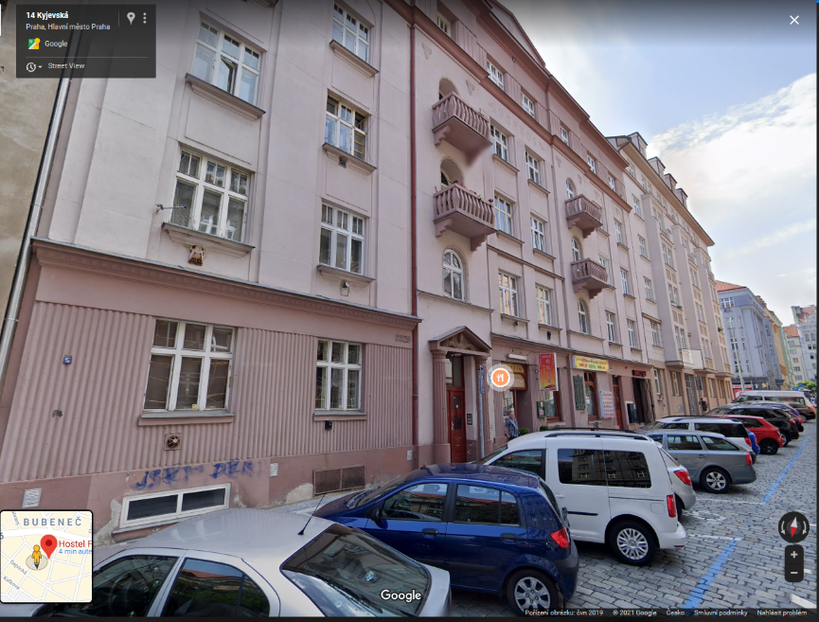
Kyjevská 12: červen 2019 (Google Street View)
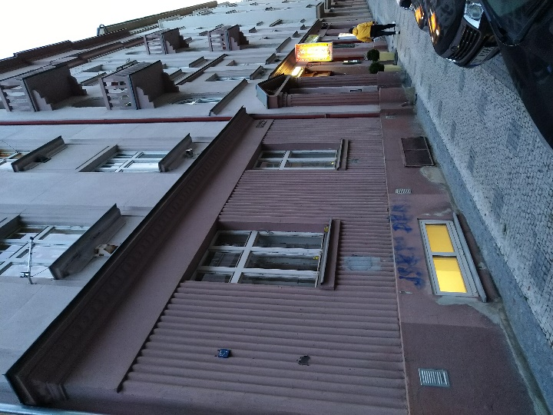
Kyjevská 12: leden 2021

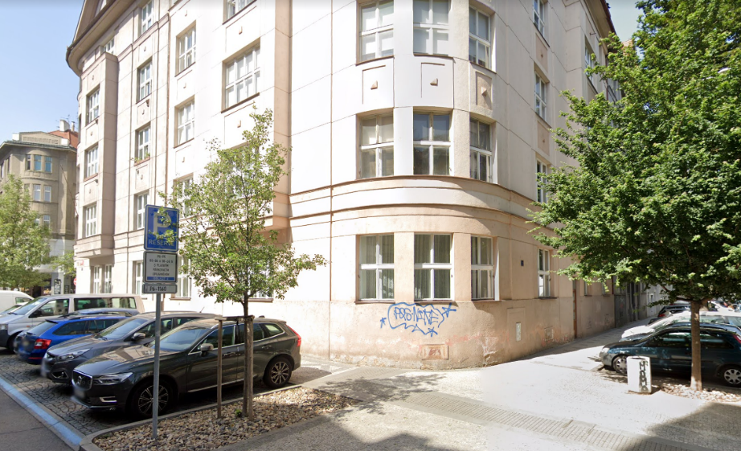
Národní obrany 1: červen 2019 (Google Street View)
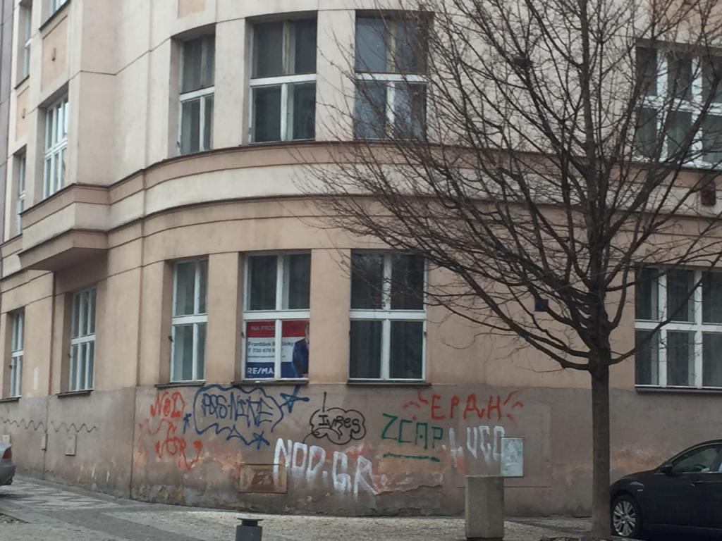
Národní obrany 1: leden 2021

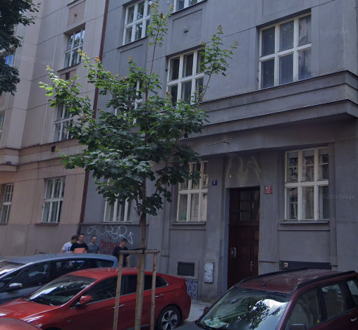
Národní obrany 3: červen 2019 (Google Street View)

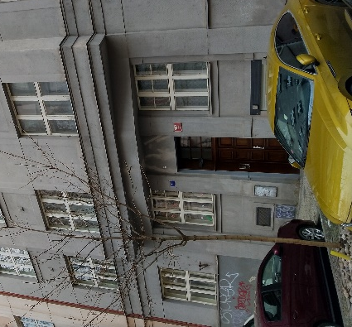
Národní obrany 3: leden 2021

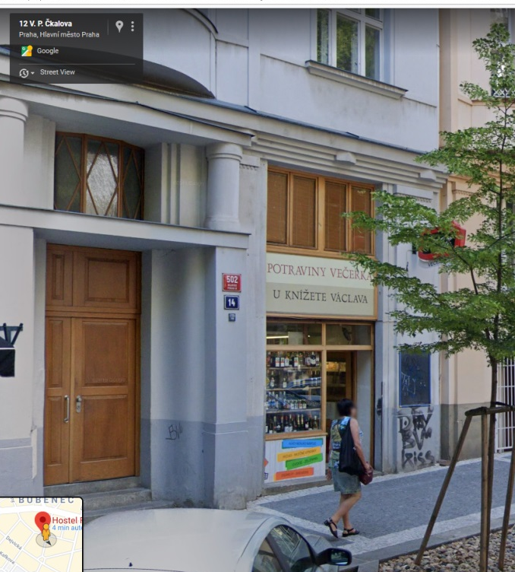
V. P. Čkalova 14: červen 2019 (Google Street View)

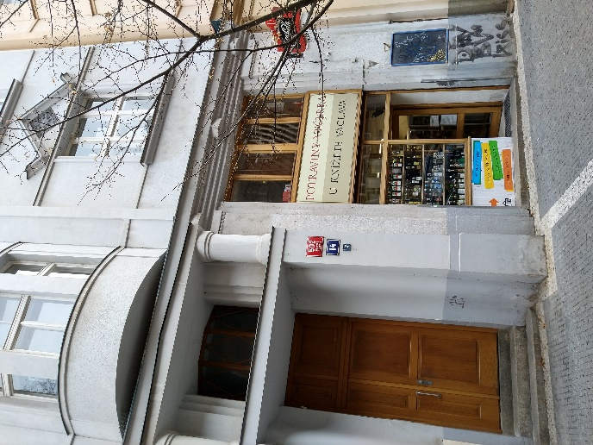
V. P. Čkalova 14: leden 2021

Kontrolní skupina upozorňuje na zásadní nedostatky v rámci prováděného monitoringu, kdy byly identifikovány objekty zařazené do programu, u nichž nedošlo k odstranění graffiti po celou dobu trvání smlouvy. Proto doporučuje nastavení fungujícího interního kontrolního systému tak, aby bylo plnění smlouvy pravidelně a důsledně kontrolováno.
Spíše na okraj lze upozornit na nízkou kvalitu zdrojových dat, tedy seznamu nemovitostí zapojených do antigraffiti programu, který je přílohou smlouvy S479/2019/ODŽP a který byl v takřka identické podobě zařazen mezi podklady pro výběrové řízení z roku 2020. Seznam často neuvádí jeden z údajů číslo popisné versus číslo orientační, není konsekventní, který z těchto údajů je uváděn jako první, dochází k častým duplicitám a chybám v řazení dle katastrálního území.

5.3 – Zapojení dalších nemovitostí
Smlouva S469/2019/ODŽP předpokládá možnost zapojení dalších nemovitostí do antigraffiti programu. Přesto se zdá, že k zapojování nových nemovitostí nedochází (podkladový seznam nemovitostí pro výběrové řízení z roku 2020 je shodný s přílohou smlouvy S479/2019/ODŽP). Na území městské části se tak nachází značné množství veřejně přístupných nemovitostí znehodnocených graffiti (příklad jen z bezprostřední blízkosti Úřadu městské části – Mařákova 3, Mařákova 4, Mařákova 5, Mařákova 6, Mařákova 8).
Kontrolní skupina proto doporučuje cíleně propagovat možnost zapojení dalších nemovitostí do antigraffiti programu, a to mimo jiné prostřednictvím radničního periodika Šestka. Doporučuje upozorňovat, že účast v programu není vázána na jiné podmínky, jako je uzavření pojištění. Doporučuje rovněž cíleně oslovovat majitele nemovitostí a vybízet je k zapojení do programu.

5.4 – Antigraffiti nátěr
Podle čl. 2.14 smlouvy S 479/2019/ODŽP může městská část požadovat zhotovení provedení trvalého (permanentního) antigraffiti nátěru, který není potřeba obnovovat po každém odstranění graffiti a jehož záruka bude činit minimálně 5 let. Provedení trvalého (permanentního) antigraffiti nátěru nepřesáhne maximální objem ročních výkonů 500 m2.
Kontrolní skupina ke dni vyhotovení kontrolní zprávy neobdržela k dispozici podklady umožňující zkontrolovat, zda je tato možnost ze strany městské části využívána.

Vyjádření ODŽP ke kontrolní zprávě dodržování smluv – antigraffiti program

K bodu 5.1. doba realizace
Musíme souhlasit se závěry komise, že důvody zmiňované v našem předcházejícím vyjádřením, nejsou uvedeny v uzavřené Smlouvě o dílo na odstraňování graffiti tvorby na území Prahy 6 č. 479/2019/ODŽP.
Na druhou stranu je nutné uvést, že ani v rámci současné ani předchozí zakázky nebyla řešena podrobně situace, kdy dochází ke zdržení plnění zakázky z objektivních důvodů, a to mimo jiné i z důvodu míchání barev podle požadavků vlastníků nemovitostí. Jak jsme již informovali v předchozí zprávě, pro barvy na odstranění graffiti funguje jeden centrální sklad. Závoz do tohoto centrálního skladu se provádí 1x týdně. V případě tmavých odstínů barev se tyto objednávají z ciziny.
Dalším důvodem je překážka v podobě požadavků vlastníků nemovitostí, kdy výhradně trvají na přítomnosti při realizaci odstranění graffiti tvorby. Zástupce dodavatele nás vždy o této skutečnosti informuje a je tomu veden sešit se záznamy důvodů, pro které nemohl být časový limit dodržen. Vedle těchto důvodů jsou dalšími důvod\ teploty vyšší teploty nad 25°C a naopak nižší pod 5°C a vlhký povrch nemovitosti. Po provedení očištění za použití chemie se aplikuje nátěr až po zaschnutí. Tento technologický postup je nutné dodržet. Rovněž jak jsme již v předešlém vyjádření uvedli, datum odstranění, vedeném v databázi, je dnem, kdy technik vkládá fotodokumentaci a další údaje do databáze. Zpravidla se dokumentace vkládána v den, kdy k odstranění došlo, mnohdy však až s odstupem několika dní. V databází je pak vedeno jako dnem odstranění a tím nesplnění lhůty. Na tento nedostatek byl již dodavatel upozorněn a od ledna t.r. uvádí v databázi výhradně den, kdy k odstranění došlo, nikoliv den, kdy jsou data vkládána.
Nicméně bereme na vědomí výhrady vyslovené KV a v letošním roce přijme ODŽP taková opatření, aby nedocházelo k neplnění všech závazků dodavatele vyplývajících ze smlouvy.
5.2. Úplnost prováděného monitoringu
Pokud jde o prováděný monitoring, zde musíme s komisí souhlasit, že dodavatel neprovádí tento v plném rozsahu, jak je jeho povinností. Byl proto písemně na tuto skutečnost upozorněn a v rámci nově uzavřeného smluvního vztahu toto bude důsledně kontrolováno a v případě zjištění nedostatků sankcionován.

5.3. Zapojení dalších nemovitostí
K zapojování dalších, nových účastníků do programu samozřejmě průběžně přibývá, zároveň jsou předmětem plnění i další zařízení v majetku ÚMČ 6, jako jsou mobilní toalety, nové odpadkové koše a jiný městský mobiliář. Součástí nové zadávací dokumentace byl pro orientaci přiložen stejný seznam nemovitostí, jako u zakázky předchozí, tento seznam je však pouze orientační, každému vítěznému uchazeči je stejně jako v předchozích vztazích, předávám kompletní, aktuální seznam všech zapojených nemovitostí, včetně údajů na vlastníky. Pokud se jedná o propagaci zmíněného programu, v roce 2019 odbor dopravy a životního prostředí obesílal všechny vlastníky nemovitostí, které byly v té době dotčeny poškozením graffiti tvorbou a následně v případě zjištění nové tvorby se postupně ponechával v poštovních schránkách informativní leták o možnosti zapojení se do tohoto programu. Odezva vlastníků nemovitostí byla opravdu minimální. V roce 2019 schválila Rada MČ Praha 6 nové znění Smlouvy na odstraňování graffiti tvorby, a to konkrétně již na dobu neurčitou. Od roku 2000 byly uzavírány smlouvy pouze na dobu určitou, a to čtyř let. Před koncem této lhůty byli vždy účastníci stejně jako nyní, obesíláni k podpisu smlouvy nové. K dnešnímu dni stále ještě řada původně zapojených vlastníků, smlouvy neobnovila, a jsou tak vedeni ve vyřazených smlouvách. Veškerá korespondence, tj. obesílání vlastníků nemovitostí je poměrně časově i finančně nákladná, pokud tedy městská část bude uvažovat o propagaci tohoto programu, navrhujeme využít pouze periodikum Šestku. Přihlášky, smlouvy i veškeré informace k programu jsou k dispozici na našich webových stránkách.
O pomoc při této činnosti musí ODŽP požádat KMČ ÚMČ P6, protože není v našich silách provádět výkon všech svěřených činností a ještě navíc provádět propagaci.

5.4 Antigraffiti nátěr
Stejně jako u předchozích smluvních vztahů, kdy byl antigraffiti nátěr využíván výhradně na majetku MČ Praha 6, zejména školy a školky, bude v rámci stávajícího smluvního vztahu uplatněn. Antigraffiti nátěr bude aplikován na budovu polikliniky Pod Marjánkou, kde dochází v velkému vandalismu v podobě graffiti tvorby. Po dohodě se správcem polikliniky i firmou AXIOM Real, je nátěr plánován na poslední měsíc stávajícího smluvního vztahu, tj. v dubnu t.r. Aplikováno bude celkem 1000 m2, tedy roční objem prací 500 m2. V loňském roce nebyla aplikace cíleně uplatněna z toho důvodu, aby byl proveden nátěr v co největší možné míře. Budova poliklinika je opakovaně terčem útoku vandalismu a po aplikací antigraffiti nátěru nebude tak docházet k značnému poškozování budovy a jejích částí při odstraňovaní vzniklých graffiti. Požadavek na jeho aplikaci bude stejně jako v minulosti písemně předán dodavatelské firmě v dostatečném předstihu.
Závěrem ke kvalitě zdrojových dat uvádíme, že vítězný uchazeč dostává veškeré aktuální údaje o každé nemovitosti tak, jak je zmíněno v bodu 5.3.
Závěrem si dovoluji ještě jednou konstatovat, že bereme na vědomí výhrady KV, vycházeli jsme z toho, že je důležité, aby graffiti bylo likvidováno, aby vlastníci nemovitostí byli spokojeni (přestože jich se to finančně vůbec netýká), aby městská část byla i nadále „čistá“.
Přijmeme opatření taková, aby nedocházelo k porušování závazků dodavatele vyplývajících ze smluvního vztahu a kontrolní činnost rozhodíme mezi víc pracovníků oddělení inspekce. A teprve praxe ukáže, jestli jsme schopni ve stávajícím počtu pracovníků oddělení inspekce vykonávat všechny svěřené činnosti, nebo jestli bude třeba přijmout nějaká organizační opatření.
Ing. Dana Charvátová
28.1.2021

Usnesení KV č. 87/2021 (Kontrola smluv týkajících se antigraffiti programu)
Kontrolní výbor schvaluje výsledek kontroly dodržování smluv týkajících se antigraffiti programu.
Kontrolní výbor bere na vědomí vyjádření ODŽP z 28.1.2021.
Kontrolní výbor upozorňuje, že nedochází k dodržování lhůty pro odstranění graffiti předepsané smlouvou S479/2019/ODŽP. Kontrolní výbor v této souvislosti registruje vyjádření ODŽP ze dne 17.12.2020. Kontrolní výbor nicméně upozorňuje na fakt, že uvedené důvody pro zdržení nejsou uvedeny v příslušné smlouvě o dílo. Zároveň upozorňuje na fakt, že ohledně důvodů, na základě kterých došlo k odpuštění sankce, není vedena písemná evidence.
Kontrolní výbor dále upozorňuje na zásadní nedostatky v rámci prováděného monitoringu, kdy byly identifikovány objekty zařazené do programu, u nichž nedošlo k odstranění graffiti po celou dobu trvání smlouvy. Proto doporučuje nastavení fungujícího interního kontrolního systému tak, aby bylo plnění smlouvy pravidelně a důsledně kontrolováno a byly uplatňovány příslušné sankce.
Kontrolní výbor doporučuje cíleně propagovat možnost zapojení dalších nemovitostí do antigraffiti programu, a to mimo jiné prostřednictvím radničního periodika Šestka. Doporučuje upozorňovat, že účast v programu není vázána na jiné podmínky, jako je uzavření pojištění. Doporučuje rovněž cíleně oslovovat majitele nemovitostí a vybízet je k zapojení do programu.
Kontrolní výbor upozorňuje, že podle vyjádření ODŽP seznam nemovitostí zapojených do programu uvedený jako příloha smluvní dokumentace nekoresponduje zcela se stávajícím stavem a doporučuje nápravu.
Kontrolní výbor doporučuje nejpozději před přípravou dalšího výběrového řízení pečlivě vyhodnotit dosavadní realizaci antigraffiti programu a na základě toho přesné nastavit všechny smluvní parametry.
Kontrolní výbor též doporučuje v rámci prevence nelegálního graffiti zvážit možnost vyhledání a poskytnutí vhodné plochy pro volnou legální uměleckou tvorbu tohoto typu.
+ 12 - 0, z 0

Příloha č. 2:
Kontrola plnění úkolů Zastupitelstva a Rady městské části Praha 6 (leden 2021) – zpráva pro Kontrolní výbor

Kontrolní skupina se zaměřila na evidenci plnění úkolů vyplývajících z usnesení Rady městské části a Zastupitelstva městské části, která je zanášena do systému IBM Notes.

Kontrolní skupina tímto navázala na výsledky předchozích kontrol. Při kontrole prováděné mezi 11. dubnem a 6. květnem bylo identifikováno (po několika urgencích) celkem 9 nesplněných úkolů s termínem plnění do 10. dubna a dalších 42 úkolů s termínem plnění 11.–30. 4. 2019. Na jejím základě vydal Kontrolní výbor usnesení č. 19/2019, podle něhož „doporučuje věnovat větší pozornost evidenci nesplněných úkolů a včas případně žádat o prodloužení jejich termínů”. Kontrola prováděná mezi 4. a 6. červnem 2019 identifikovala ke dni 6. června celkem 14 nesplněných úkolů s datem plnění do 31. května 2019. Kontrola provedená ke dni 22. října identifikovala celkem 6 nesplněných úkolů s datem plnění do 20. října. Kontrola provádění ke dni 15. června identifikovala celkem 12 nesplněných úkolů s datem plnění do 10. června.

Aktuální kontrola se zaměřila na úkoly s termínem plnění do 20. ledna 2021. Ke dni 26. ledna bylo identifikovány celkem 6 nesplněných úkolů vyplývajících z usnesení RMČ ve funkčním období 2014–2018 a celkem 6 nesplněných úkolů vyplývajících z usnesení RMČ v aktuálním funkčním období 2018–2022. Dále byly evidovány celkem 2 nesplněné úkoly vyplývající z usnesení ZMČ ve funkčním období 2014–2018 a celkem 8 nesplněných úkolů vyplývajících z usnesení ZMČ v aktuálním funkčním období.

Ke dni 26. ledna 2021 tak byly jako nesplněné nadále evidovány následující úkoly (aktualizace 29.1.2021):

usn, RMČ č. 2120/17 (K přípravě podkladů pro zpracování "Strategického plánu rozvoje MČ Praha 6"), úkol č. 13 (předložit RMČ P6 návrh harmonogramu zpracování strategického plánu MČ P6), nositel Eva Smutná, aktuální termín splnění 31.12.2020
Původní termín 30.5.2017, prodlužováno usneseními č. 2481/17, 2785/17, 3151/18, 3548/18, 3918/18, 505/19, 1155/20. Dne 14.1.2021 podána žádost o prodloužení termínu plnění na 31.12.2021 s následujícím zdůvodněním: Upravena forma zpracování strat. plánu a koncepce rozvoje Prahy 6, jednání s externí firmou na zpracování zadání na zpracovatele koncepce a sestavení dokumentů na úrovni radnice.

usn. RMČ č. 2120/17 (K přípravě podkladů pro zpracování "Strategického plánu rozvoje MČ Praha 6"), úkol č. 14 (předložit RMČ P6 návrh na formu zpracování strategického plánu MČ P6 včetně nároků na finanční zajištění), nositel Eva Smutná, aktuální termín splnění 31.12.2020
Původní termín 30.5.2017, prodlužováno usneseními č. 2481/17, 2785/17, 3151/18, 3548/18, 3918/18, 505/19, 1155/20. Dne 14.1.2021 podána žádost o prodloužení termínu plnění na 31.12.2021 s následujícím zdůvodněním: Upravena forma zpracování strat. plánu a koncepce rozvoje Prahy 6, jednání s externí firmou na zpracování zadání na zpracovatele koncepce a sestavení dokumentů na úrovni radnice)

usn. RMČ č. 2475/17 (Šárecké údolí - zpracování územní studie s regulačními výstupy), , úkol č. 6 (předložit Zastupitelstvu MČ Praha 6 územní studii Šáreckého údolí k projednání), aktuální nositel Jakub Stárek, aktuální termín splnění 31.12.2020.
Původní termín 31.10.2018, prodlužováno usneseními č. 9/18 a 918/19. Dne 15.1.2021 podána žádost o prodloužení termínu plnění na 31.12.2021 s následujícím zdůvodněním: z důvodu zavádění nové aplikace dochází k posunutí termínů jednotlivých etap

usn. RMČ č. 3031/17 (Podnět na pořízení změny ÚPn SÚ HMP - k.ú. Vokovice "Centrum Červený vrch"), úkol č. 1 (připravit memorandum mezi MČ P6, HMP a CPI Reality , a.s. o společné přípravě přestavby stávajícího centra Červený vrch včetně majetkoprávních podkladů a následné přípravy smlouvy o smlouvě budoucí), aktuální nositel Jakub Stárek, aktuální termín splnění 31.12.2020
Původní termín 31.3.2018, prodlužováno usneseními č. 3418/18, 3723/18, 3918/18, 291/19 a 1155/20. Dne 14.1.2021 podána žádost o prodloužení termínu plnění na 31.12.2021 s následujícím zdůvodněním: Zpracován podklad pro jednání KÚR a přípravu dohody s vlastníkem OD Šárka - epid. opatření nyní neumožňují efektivně na přípravě záměru pokračovat.

usn. RMČ č. 3571/18 (Zadání územní studie Šárecké Údolí – Tichá – Horní – Dolní Šárka), úkol č. 4 (projednat s HMP termíny konzultací a závěrečného projednání územní studie Šárecké Údolí – Tichá – Horní – Dolní Šárka s cílem získat zapsání do evidence ÚPD a zajistit plnění smlouvy), aktuální nositel Jakub Stárek, aktuální termín splnění 31.12.2020
Původní termín 31.12.2019, prodlužováno usneseními č. 799/19 a 1155/20. Dne 15.1.2021 podána žádost o prodloužení termínu plnění na 31.12.2021 s následujícím zdůvodněním: z důvodu zavádění nové aplikace dochází k posunutí termínů jednotlivých etap

usn. RMČ č. 3969/18 (Osa Červený vrch), úkol č. 1 (pokračovat v přípravě záměru rekonstrukce tzv. Osy Červený vrch), aktuální nositel Jakub Stárek, aktuální termín splnění 31.12.2020
Původní termín 31.12.2019, prodlouženo usnesením č. 1155/20. Dne 14.1.2021 podána žádost o prodloužení termínu plnění na 31.12.2021 s následujícím zdůvodněním: Zpracován podklad pro jednání KÚR, souběžně se připravuje dohoda s vlastníkem OD Šárka - epid. opatření nyní však neumožňují efektivně na přípravě záměru pokračovat.

usn. ZMČ č. 465/17 (Šárecké údolí - zpracování územní studie s regulačními výstupy), úkol č. 5 (předložit ZMČ MČ Praha 6 k projednání územní studii Šárecké údolí s regulačními výstupy), aktuální nositel Jakub Stárek, aktuální termín splnění 30.12.2020.
Původní termín 31.10.2018, prodlužováno usneseními č. 29/18 a 173/19. Dne 18.1.2021 podána žádost o prodloužení termínu plnění na 31.12.2021 s následujícím zdůvodněním: Po diskusi, zapojení veřejnosti a nastavení priorit projektů jsou zveřejňována metadata HMP, které je ale nutné provázat s místními informacemi. Po vyjasnění formy komunikace a prezentace lze již řešit vlastní obsah územní studie.

usn. ZMČ č. 703/18 (Akční plán pro Ladronku 2019–2020), úkol č. 2 (zajistit přípravu k realizaci jednotlivých opatření z Akčního plánu pro Ladronku pro období 2019–2020), aktuální nositel Jakub Stárek, termín splnění 31.12.2020. Podle informací OVO leží žádost o prodloužení termínu plnění usnesení u podpisu místostarosty Stárka.

usn. RMČ č. 1128/19 (Uzavření dohody o spolupráci mezi městskou částí Praha 6 a společnostmi Sarka Valley s.r.o. a CRESTYL real estate, s.r.o.), úkol č. 2 (zajistit podpis dohody o spolupráci uzavíranou mezi městskou částí Praha 6 a společnostmi Sarka Valley s.r.o. a CRESTYL real estate, s.r.o. dle bodu II. tohoto usnesení těmito společnostmi a předat podepsanou dohodu na PO), nositel Jana Jelínková, aktuální termín splnění 11.1.2021
Původní termín 13.3.2020, prodlouženo usneseními RMČ č. 1389/20 a 1501/20. Dne 26.1.2021 podána žádost o prodloužení termínu plnění na 31.12.2021 s následujícím zdůvodněním: Dosud není vyhotoven ani schválen Radou MČ P6 čistopis dohody o spolupráci

usn. RMČ č. 1128/19 (Uzavření dohody o spolupráci mezi městskou částí Praha 6 a společnostmi Sarka Valley s.r.o. a CRESTYL real estate, s.r.o.), úkol č. 3 (předat dohodu o spolupráci uzavíranou mezi městskou částí Praha 6 a společnostmi Sarka Valley s.r.o. a CRESTYL real estate, s.r.o. dle bodu II. tohoto usnesení starostovi k zajištění podpisu, aktuální nositel Aneta Roubíková, aktuální termín splnění 20.1.2021
Původní termín 20.3.2020, prodlouženo usnesením RMČ č. 1389/20 a 1501/20. Dne 27.1.2021 podána žádost o prodloužení termínu plnění na 31.1.2022 s následujícím zdůvodněním: Dosud není Radou MČ Praha 6 schválen čistopis dohody o spolupráci.

usn. RMČ č. 1724/20 (Participace Korzo Dejvická), úkol č. 2 (koordinovat jednání MČ Praha 6 se SŽ a dalšími vlastníky nemovitostí s ohledem nutnosti zajištění kapacit parkování a o výsledcích informovat RMČ), nositel Zdeněk Hlinský, aktuální termín splnění 11.1.2021
Původní termín 31.10.2020, prodlouženo usnesením RMČ č. 1934/20 a 2077/20. Dne 12.1.2021 podána žádost o prodloužení termínu plnění na 11.2.2021 s následujícím zdůvodněním: V současné době probíhají jednání s IPR a Participationfactory. Uskutečnilo se jednání se SŽ a interní jednání pracovní skupiny. Na úkolu se nadále pracuje.

usn. RMČ č. 1724/20 (Participace Korzo Dejvická), úkol č. 3 (vstoupit do jednání s MHMP a IPR Praha ohledně spolupráce a příslibu financování celého projektu a o výsledcích informovat RMČ), nositel Jakub Stárek, aktuální termín splnění 31.12.2020
Původní termín 31.10.2020, prodlouženo usnesením RMČ č. 1934/20. Dne 12.1.2021 podána žádost o prodloužení termínu plnění na 11.2.2021 s následujícím zdůvodněním: Viz žádost: Jednání s IPR proběhlo, termín dalšího jednání byl stanoven na 12.1.2021 [správně patrně 11.2.2021].

usn. RMČ č. 2070/20 (Uzavření dohod o narovnání), úkol č. 5 (zajistit podpis dohody o narovnání s Ing. Janem Vitverou protistranou a následně ji předat na PO k zajištění podpisu starosty), nositel Luděk Soustružník, termín splnění 8.1.2021
Dne 26.1.2021 byla podána žádost o prodloužení termínu plnění na 22.2.2021 s následujícím zdůvodněním: p. Vitvera je údajně v zahraničí.

usn. RMČ č. 2070/20 (Uzavření dohod o narovnání), úkol č. 6 (předat dohody o narovnání dle bodu II. tohoto usnesení k podpisu starostovi), nositel Aneta Roubíková, termín splnění 15.1.2021
Dne 26.1.2021 byla podána žádost o prodloužení termínu plnění na 22.2.2021 s následujícím zdůvodněním: p. Vitvera je údajně v zahraničí.

usn. ZMČ č. 87 / 19 (Vyhlášení stavu klimatického ohrožení), úkol č. 2 (zpracovat koncepci rozvoje a umisťování mlhovišť, pítek a dalších vodních prvků ve veřejném prostoru Prahy 6, včetně výběru vhodných lokalit), nositel Jakub Stárek, aktuální termín splnění 31.12.2020
Původní termín 31.12.2019, prodlouženo usnesením ZMČ č. 232/20. Podle informace v programu IBM Notes bude předloženo na ZMČ 25.02.2021. Dne 28.1.2021 byla podána žádost o prodloužení termínu plnění na 31.12.2021 s následujícím zdůvodněním: Z důvodu nouzového stavu jsou termíny plnění neuskutečnitelné. Nutné dále řešit ve spolupráci s MHMP.

usn. ZMČ č. 87/19 (Vyhlášení stavu klimatického ohrožení), úkol č. 8 (zpracovat pasportizaci studní, pramenů a toků na území Prahy 6), nositel Ondřej Kolář, aktuální termín splnění 31.12.2020
Původní termín 31.12.2019, prodlouženo usnesením ZMČ 287/20. Dne 28.1.2021 byla podána žádost o prodloužení termínu plnění na 31.12.2021 s následujícím zdůvodněním: Z důvodu nouzového stavu jsou termíny plnění neuskutečnitelné. Nutné dále řešit ve spolupráci s MHMP.

usn. ZMČ č. 87/19 (Vyhlášení stavu klimatického ohrožení), úkol č. 9 (ve spolupráci s tajemníkem ÚMČ Praha 6 a RMČ Praha 6 navrhnout a realizovat taková opatření, která zajistí, že veškerá investiční rozhodnutí nadále budou posuzována i optikou cílů snižování emisí skleníkových plynů a promítnou klimatickou prioritu do koncepčních a strategických materiálů MČ Praha 6), nositel Ondřej Kolář, aktuální termín splnění 31.12.2020
Původní termín 31.12.2019, prodlouženo usnesením ZMČ 287/20. Dne 28.1.2021 byla podána žádost o prodloužení termínu plnění na 31.12.2021 s následujícím zdůvodněním: Z důvodu nouzového stavu jsou termíny plnění neuskutečnitelné. Nutné dále řešit ve spolupráci s MHMP.

usn. ZMČ č. 87/19 (Vyhlášení stavu klimatického ohrožení), úkol č. 11 (pravidelně informovat ZMČ, výbory a komise o stavu implementace), nositel Ondřej Kolář, aktuální termín splnění 31.12.2020
Původní termín 31.12.2019, prodlouženo usnesením ZMČ č. 287/20. Dne 28.1.2021 byla podána žádost o prodloužení termínu plnění na 31.12.2021 s následujícím zdůvodněním: Z důvodu nouzového stavu jsou termíny plnění neuskutečnitelné. Nutné dále řešit ve spolupráci s MHMP.

usn. ZMČ č. 271/20 (Letiště Václava Havla Praha), úkol č. 3 (předložit zprávu Zastupitelstvu MČ k dalšímu projednání - Letiště Václava Havla Praha), nositel Eva Smutná, aktuální termín splnění 31.12.2020
Původní termín 30.9.2020, prodlouženo usnesením ZMČ č. 335/20. Dne 6.1.2021 podána žádost o prodloužení termínu plnění na 25.2.2021 s následujícím zdůvodněním: usnesení bylo předáno investorovi MHMP a Ministerstvu dopravy k posouzení, informace na ZMČ 25.02.2021.

usn. ZMČ č. 344/20 (Smlouva o výstavbě pro dům č. p. 1570, Zelená 14, 14A a 14B, který je součástí pozemku parc. č. 2776, vše v k.ú. Dejvice), úkol č. 1 (předložit na PO k zajištění podpisu Smlouvu o výstavbě v domě Zelená 14, 14A a 14B), nositel Gabriela Lacinová, termín splnění 22.12.2020
Dne 15.1.2021 podána žádost o prodloužení termínu plnění na 30.06.2021 s následujícím zdůvodněním: Přestože se vlastníci na schůzi Shromáždění zavázali svým hlasováním a podpisem, že se smlouvou souhlasí, některým nedovolil zdravotní stav z důvodů současné situace dosud smlouvu podepsat.

usn. ZMČ č. 344/20 (Smlouva o výstavbě pro dům č. p. 1570, Zelená 14, 14A a 14B, který je součástí pozemku parc. č. 2776, vše v k.ú. Dejvice), úkol č. 2 (předat smlouvu o výstavbě v domě Zelená 14, 14A a 14B dle přílohy č. 1 k zajištění podpisu pana starosty), nositel Aneta Roubíková, termín splnění 14.1.2021
Dne 15.1.2021 podána žádost o prodloužení termínu plnění na 15.7.2021 s následujícím zdůvodněním: Přestože se vlastníci na schůzi Shromáždění zavázali svým hlasováním a podpisem, že se smlouvou souhlasí, některým nedovolil zdravotní stav z důvodů současné situace dosud smlouvu podepsat.

usn. ZMČ č. 354/20 (Poskytnutí individuální dotace Domovu svatého K. Boromejského na rok 2021), úkol č. 2 (zkontrolovat smlouvu na poskytnutí individuální dotace Domovu svatého K. Boromejského na rok 2021 a předat OSV k zajištění podpisu ze strany příjemce), nositel Aneta Roubíková, termín splnění 14.1.2021
Dne 14.1.2021 podána žádost o prodloužení termínu plnění na 9.2.2021 s následujícím zdůvodněním: ve spolupráci s ÚOH je řešen způsob poskytnutí dotace překračující povolený fin. limit

Zpracoval Petr Píša, předseda KV, 26. 1. 2021, aktualizace 29. 1. 2021.

Vyjádření Oddělení volených orgánů Kanceláře městské části z 28.1.2021:
Jsme si vědomy toho, že některé úkoly splněny nejsou, ale stále průběžně urgujeme. Do Rady máme předkládat žádosti o prodloužení na první jednání v měsíci, a to máme již připravené na 9.2.2021 a u všech těchto úkolů jsou žádosti o prodloužení v PC. U průběžných úkolů jsme čekaly na vyjádření, zda stále platí a prodlužovaly se většinou do konce letošního roku.

Usnesení KV č. 88/2021 (Kontrola plnění usnesení Zastupitelstva a Rady městské části Praha 6)
Kontrolní výbor schvaluje výsledek kontroly plnění usnesení Zastupitelstva a Rady městské části Praha 6. Kontrolní výbor upozorňuje, že k podávání žádosti o prodloužení termínu plnění by mělo docházet ještě před vypršením původního termínu.
+ 12 - 0, z 0

Tento počet uvádí smlouva č. S 479/2019/ODŽP. Seznam objektů je v příloze č. 7 této smlouvy. Příloha opravdu obsahuje celkem 1533 položek, po odstranění četných duplicit a nadpisových řádků je nicméně reálný počet objektů zařazených do programu pouze 1450.
Vzorové smlouvy přitom uvádějí, že antigraffiti program se nezvtahuje na následující nemovitosti: s výjimkou nemovitostí ve vlastnictví ústředních orgánů státní správy a zastupitelských úřadů, obory Hvězda, Břevnovského kláštera a všech dalších nemovitostí pod individuální památkovou ochranou a nemovitostí v majetku Hlavního města Prahy. Tyto výjimky ovšem nejsou v samotné smlouvě o plnění antigraffiti programu (S 479/2019/ODŽP) uvedeny. Výčet je přitom de iure nesprávný, protože nemovitosti ve svěřené správě MČ Praha 6, které jsou do programu zapojeny, jsou formálně ve vlastnictví Hlavního města Prahy.

